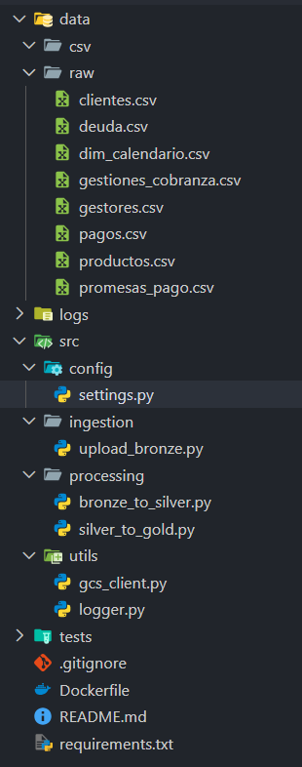
- data/raw → datos locales de entrada
- src/ingestion → scripts de ingesta al Bronze
- src/processing → transformaciones
- src/utils → funciones reutilizables
- config/settings.py → variables del proyecto
- logs → para logging del pipeline
CREACION DE SCRIPT
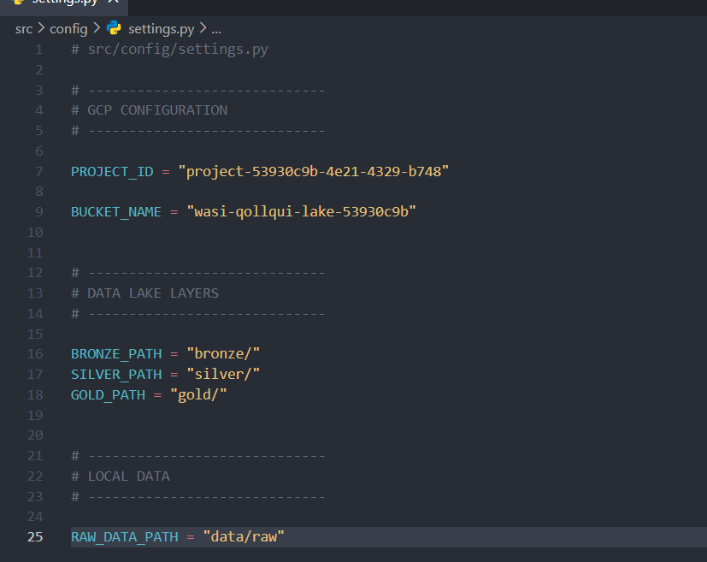
dónde está el bucket
dónde está la data local
dónde subir Bronze
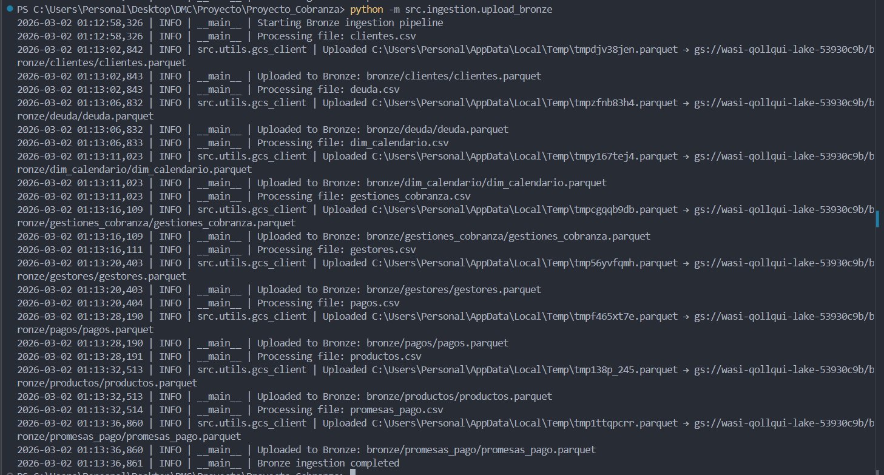
CON python -m src.ingestion.upload_bronze VA EJECUTAR EL PIPELINE LOCAL Y LO VA CONECTAR A LA BUCKET DE LA CARPETA BRONZE EN FORMATO PARQUET YA QUE EN LOCAL SE TRAAJDO CON CARPETA RAW los csv

